PRIMORSKA SLOVENIJA

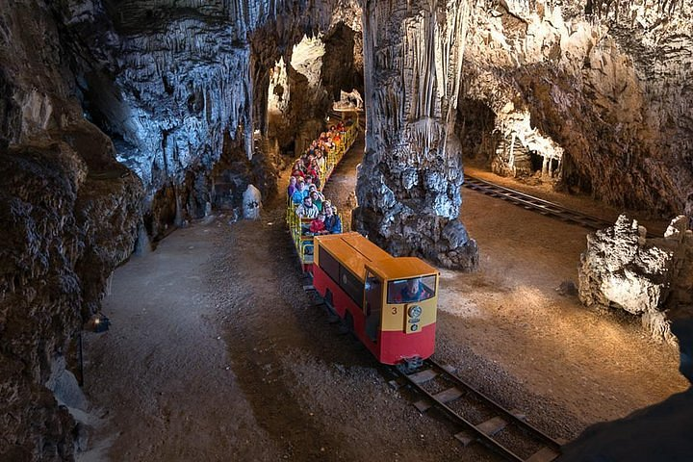 043-2025

|  |  |
| --- | --- |
| **25.04.**  **petak**  **subota** | Sastanak s grupom u 6,30 sati u Sukoišanskoj ulici u Splitu. Vožnja autocestom prema Sloveniji uz kraća usputna stajanja. Dolazak do ***Postojne,*** obilazak najdulje jame u Sloveniji vlakićem i pješice. Sustav hodnika duži je od 24 kilometra. Iako jedva oko 115 m. pod zemljom, Postojnska jama obiluje sigama starosti i do više stotina tisuća godina. Temperatura unutar špilje je od 8 do 10 stup. Dijelom špilje protjeće ponornica Pivka a svakako je atrakcija čovječja ribica, otkrivena još krajem 18. st. Nastavak vožnje do ***Izole***. Smještaj u hotel. Večera. Noćenje. |
| **26.04.**  **subota** | Doručak. U pratnji lokalnog turističkog vodiča polazak na razgled: ***Trst*** se nalazi u regiji Furlanija Julijska krajina, nekad poznat kao shopping meka ovog dijela Balkana izgubio je povijesne vrijednosti koje posjeduje: *Trg ujedinjenja Italije, Gradska vijećnica, fontana 4 kontinenta, Katedrala Sv. Justa*,….. Nastavak obilaska Slovenska obale: ***Kopar, Portorož, Piran, Izola***,…… Predvečer povratak u hotel. Večera. Noćenje. |
| **27.04.**  **nedjelja** | Doručak. Odlazak iz hotela do malog graničnog mjesta ***Lipice*** i u pratnji stručne osobe ergele razgled kobilarne i štala poznatih konja lipicanera. Po završenom obilasku slobodno vrijeme za kupnju suvenira. Odlazak do obližnje ***Sežane.*** Obilazak podruma VINAKRAS i degustacija 4 sorte probranih vina. Polazak za Split. Kasniji ručak na putu, u Hrvatskoj. Nastavak vožnje i dolazak na početnu stanicu u kasnije večernje sate. | | |

**CIJENA ARANŽMANA:**

|  |
| --- |
| 41 - 45 putnika – 365,00 €  35 - 40 putnika – 380,00 €  UPLATE KOD PRIJAVE: 30,00 €  MOGUĆNOST OBROČNE OTPLATE  nadoplata za 1/1 sobu za 2. noći: 38,00 € |

**Program uključuje**: smještaj u hotelu 3* u Izoli na bazi 2 polupansiona (buffet doručak i večera), ručak na povratku, ulaznice prema programu putovanja, degustacija vina, lokalne i stručne vodiče prema programu putovanja, putno zdrav. osig. GENERALI, jamčevina za tur. paket aranžman, osig. od poslj. nesr. slučaja, zakonom propisan PDV, voditelja putovanja te organizaciju putovanja.

**Preporuka**: uplata police osiguranja od rizika otkaza putovanja: 12,00 €

OBAVEZNA OSOBNA ISKAZNICA

**PUTOKAZI SPLIT, Mažuranićevo šetalište 14, tel: 455-038, R.V. 9,00 – 13,00 sati,**

**mob: 098/448-178; e-mail:** [**putokazi@yahoo.co.uk**](mailto:putokazi@yahoo.co.uk)

[**www.putokazi-split.com**](http://www.putokazi-split.com) **Facebook: Putokazi Split Istagram: putokazi.split**

ID COD: HR-AB-21060271971